Lab1

Võ Minh Long - 1812951

W: Có bao nhiêu cách để nhúng mã CSS vào tài liệu HTML, liệt kê và cho ví dụ mỗi trường hợp?

A: Có 3 cách nhúng mã CSS vào tài liệu HTML:

* **Cách 1: Inline Style** : thêm thông tin style vào tag

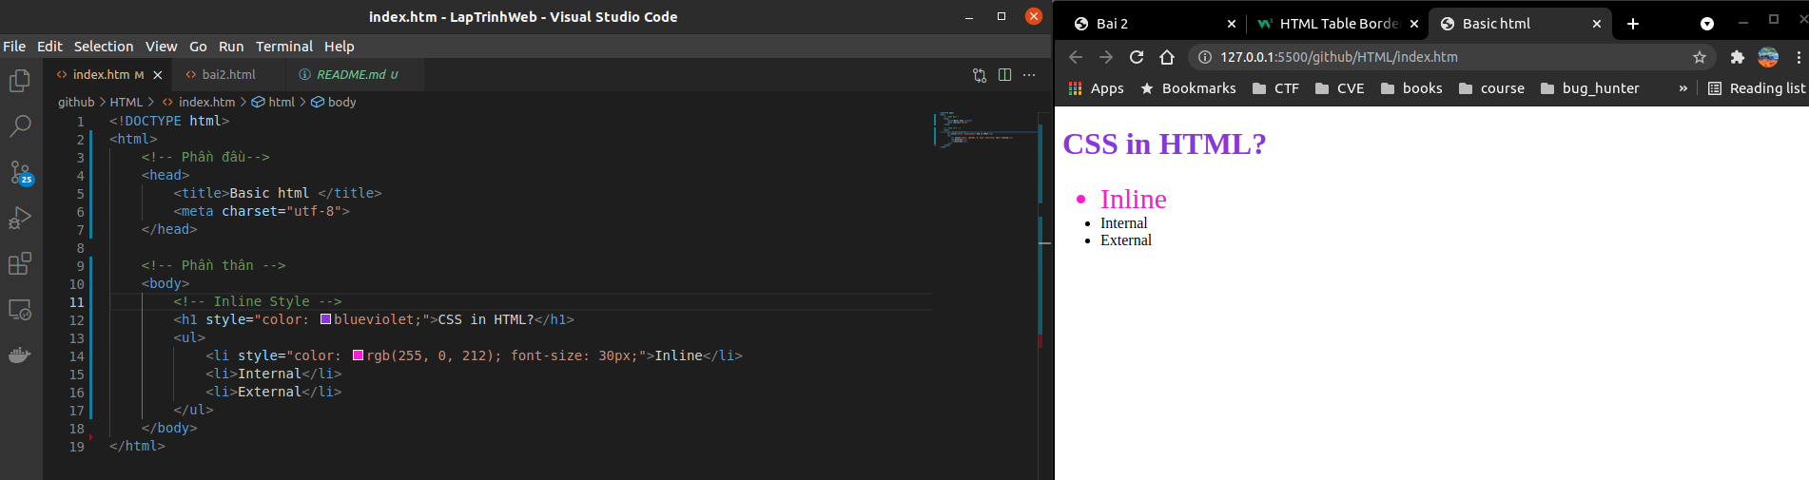

* **Cách 2: Embedded Style:** Thêm thông tin CSS vào đầu của file html

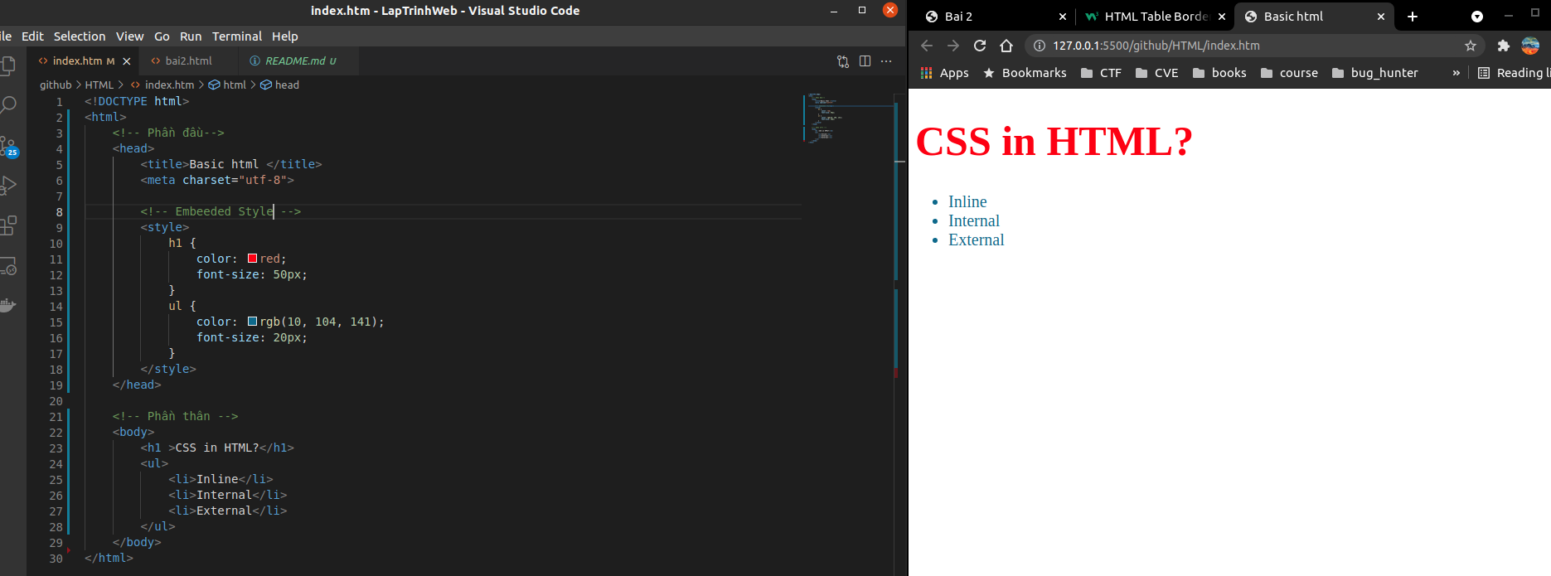

* **Cách 3: External Style Sheet**